**紫云智慧大数据金融服务银行系统**

**操**

**作**

**说**

**明**

**书**

**一、概述**

紫云智慧大数据金融服务银行系统是为银行搭建融资沟通的桥梁，为银行提供企业、个人真实画像，以降低银行贷款的调查成本和风险同时解决企业、个人融资贷款难题。

1. **功能模块介绍**

**2.1 融资产品管理**

融资产品管理包括个人融资产品管理和企业融资产品管理。功能包括产品新增、查询、编辑、删除、发布、下架、产品申请条件设置。

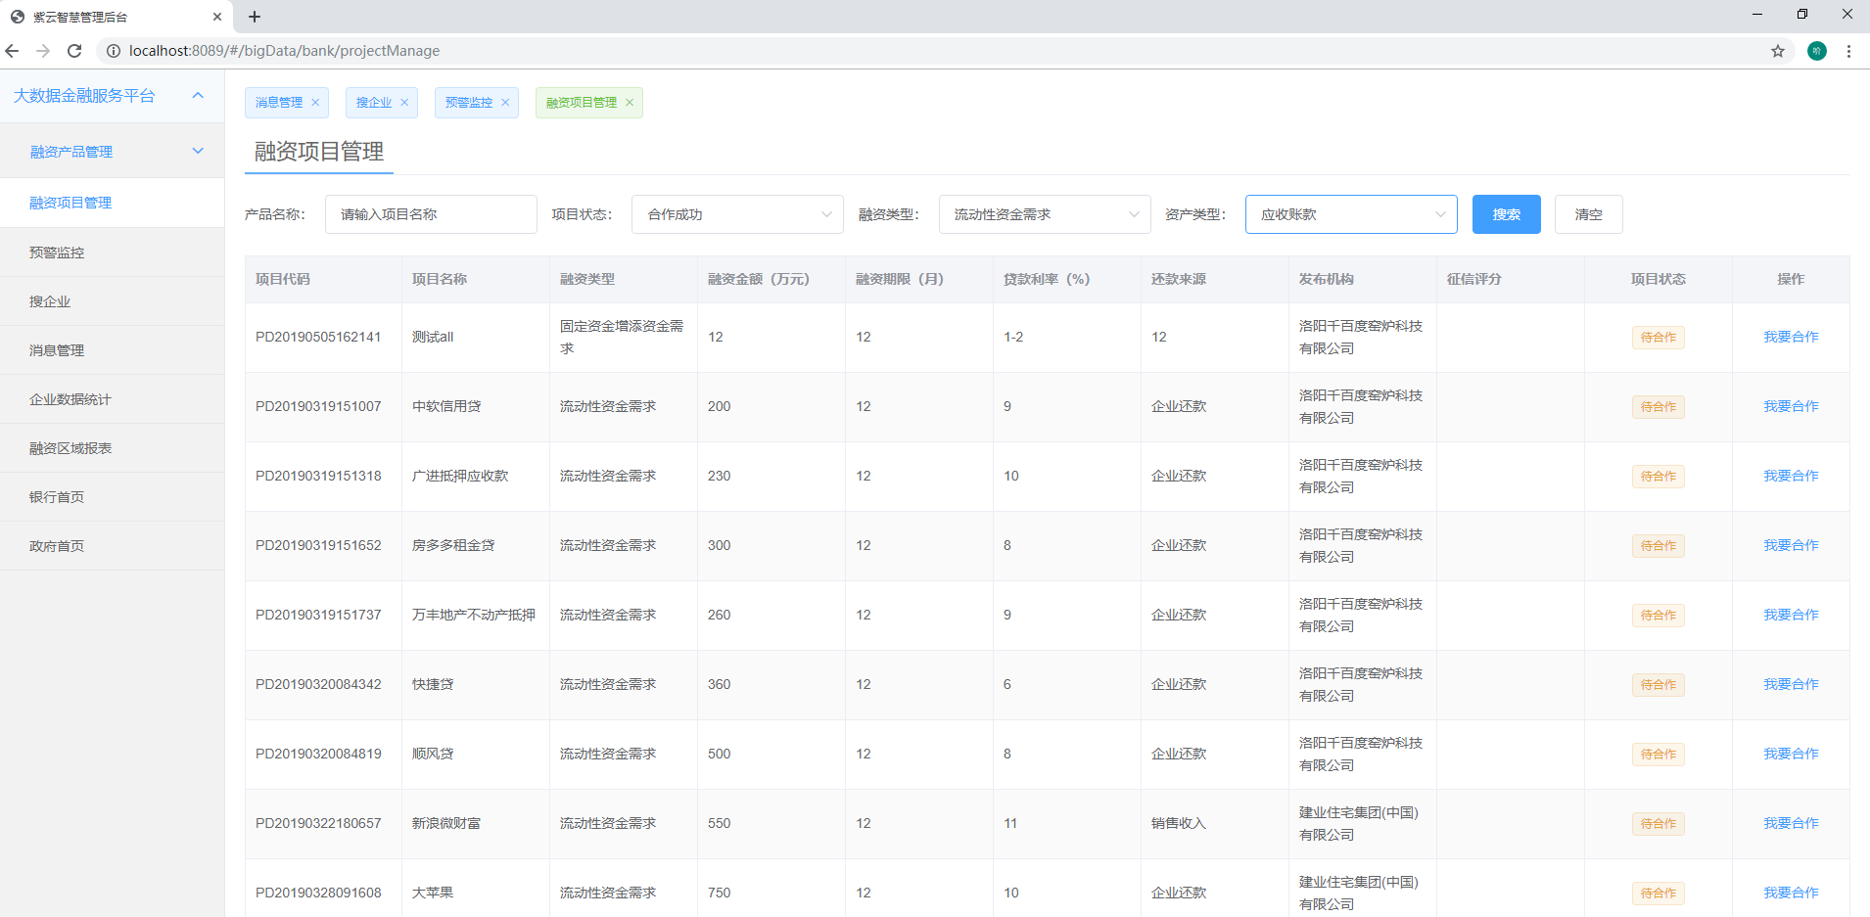

**2.2 融资申请审核**

融资申请审核包括个人融资申请审核和企业融资申请审核。

* 企业融资申请审核：

1. 查询条件：审核状态、企业名称、时间段、融资类型、资产类型、企业所在地。
2. 点击企业名称也查看企业画像 ，包含企业基本信息、企业发展信息、企业经营信息、企业经营风险、企业知识产权、企业年报信息。
3. 受理审核，查看企业融资详情，受理企业融资申请。

* 个人融资申请审核

1. 查询：时间段查询、审核状态、姓名、身份证号、申请融资产品名称。
2. 查看个人征信、个人基本信息、个人房产信息、个人工资发放信息等。
3. 审核个人融资申请。

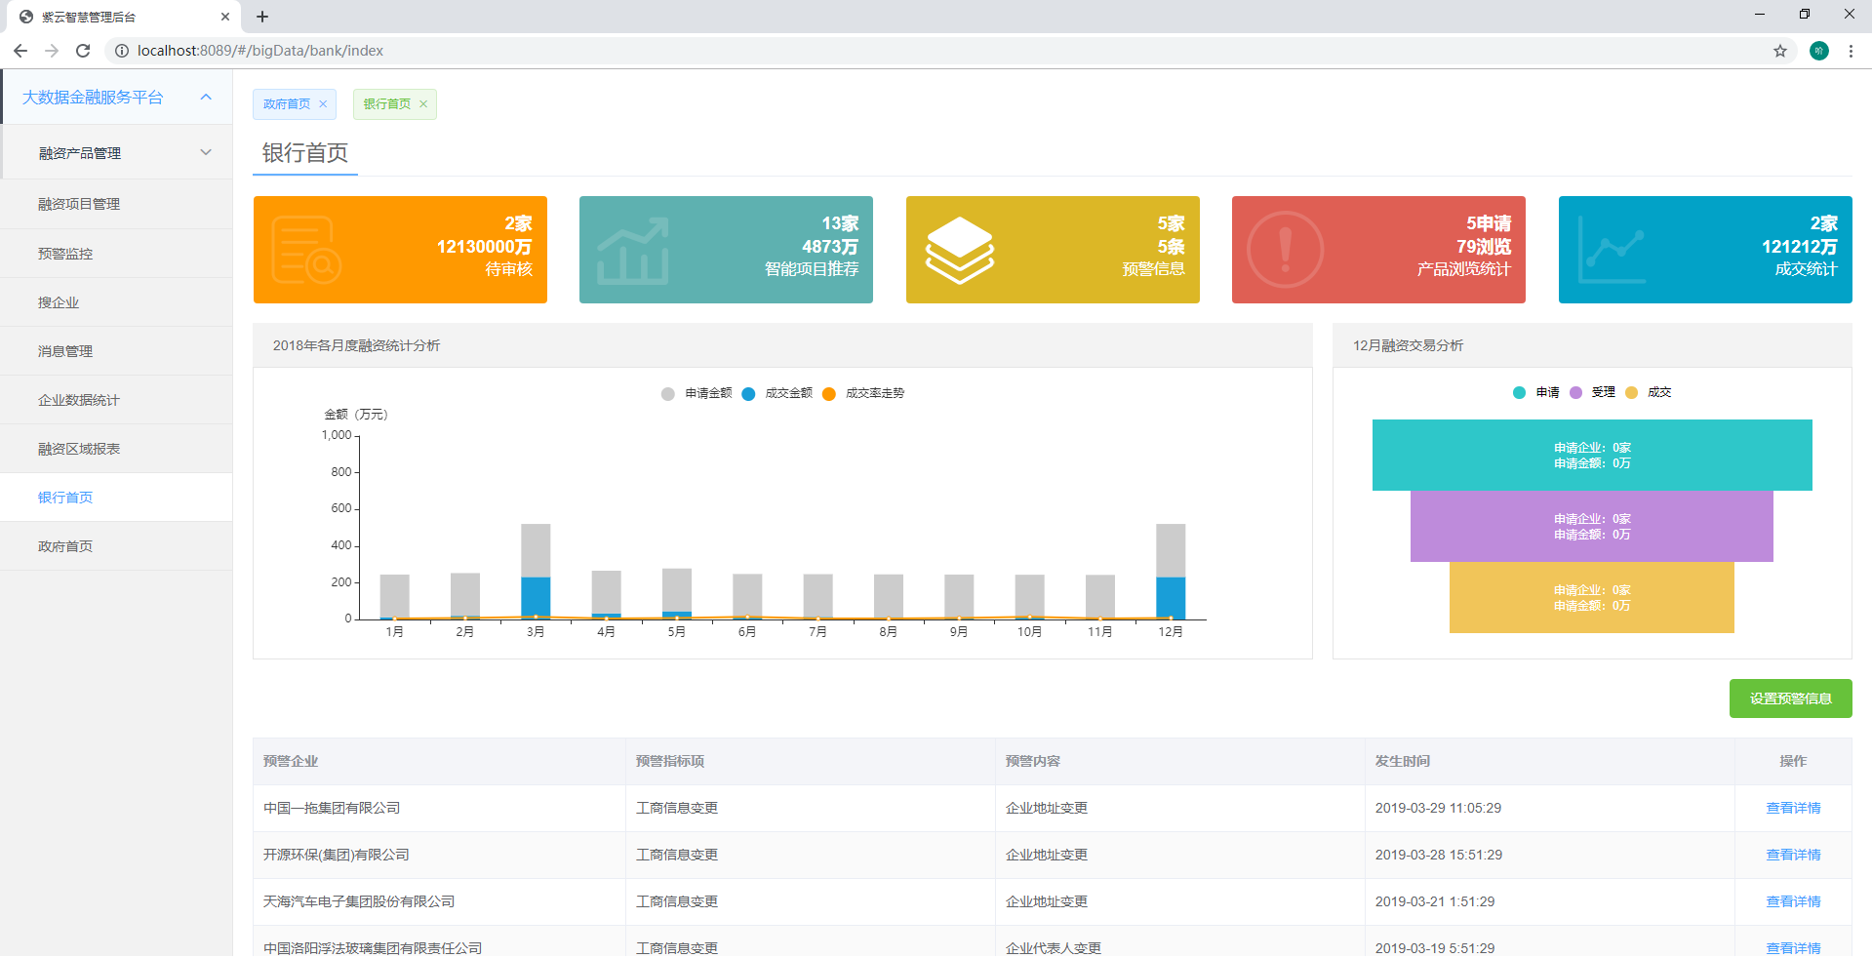

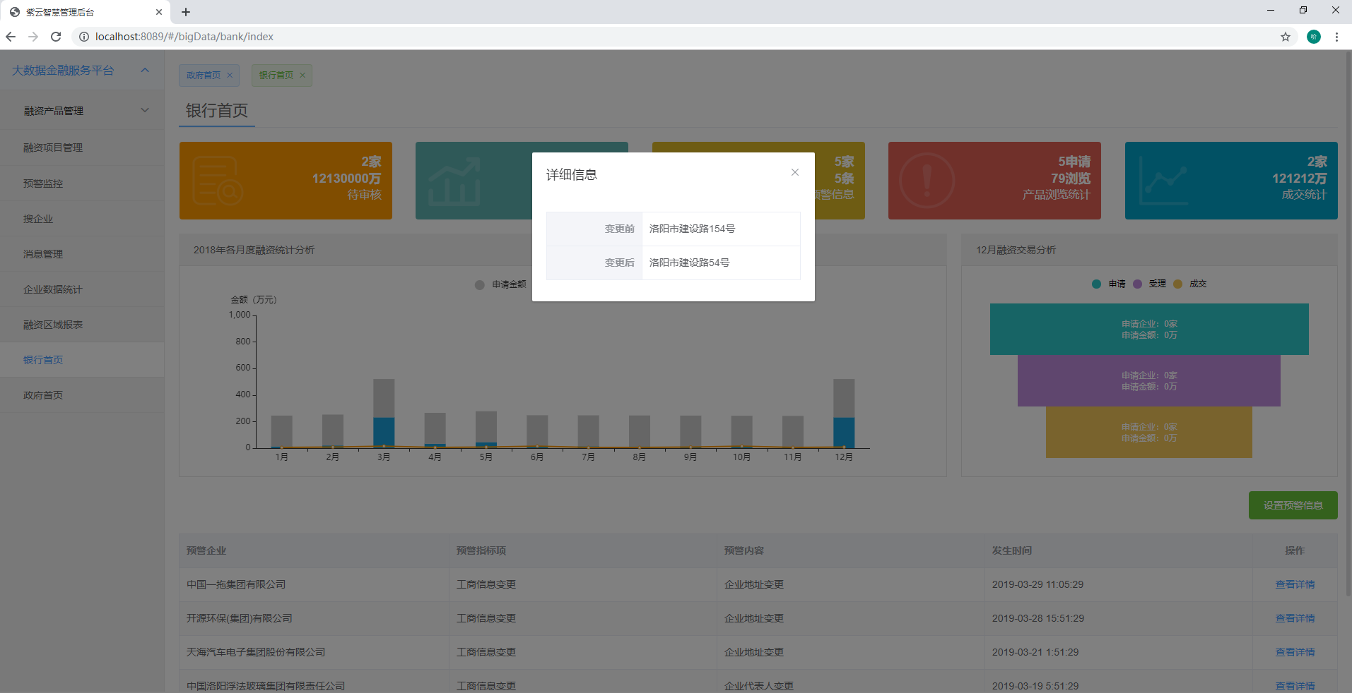

**2.3 融资项目管理**

银行查看企业发布的融资项目，进行线上对接申请和维护融资项目对接结果。

* 项目查询：项目分类、项目名称进行搜索。
* 智能推荐：优质企业项目推荐。
* 合作申请：待对接的项目，发起合作申请。
* 项目对接结果维护：企业接受银行项目对接申请，银行和企业进行线下融资活动，银行维护融资项目对接的结果。
* 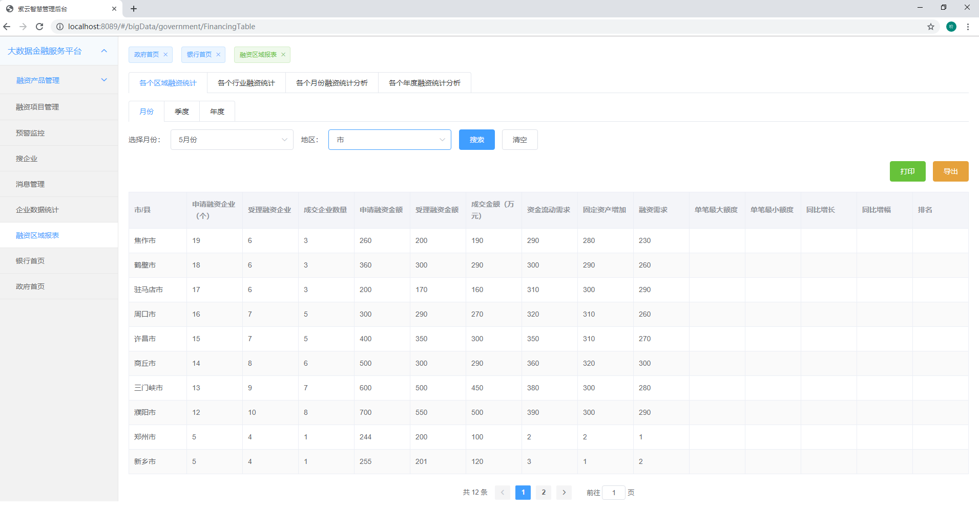

**2.4 预警管理**

银行设置预警指标，银企融资合作成功后，企业发生工商信息变更、经营风险，系统将预警信息推送给相关银行业务人员。

* 预警指标设置。
* 预警信息推送：企业融资成功后，达到预警指标，进行预警信息推送。

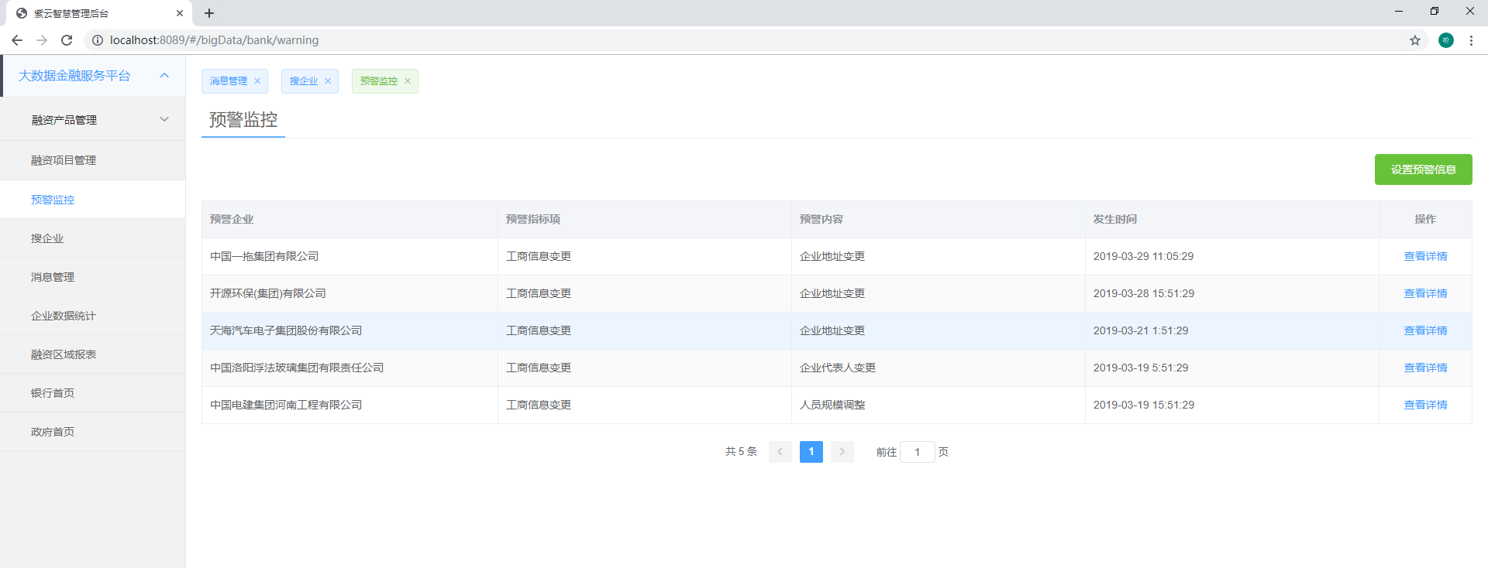

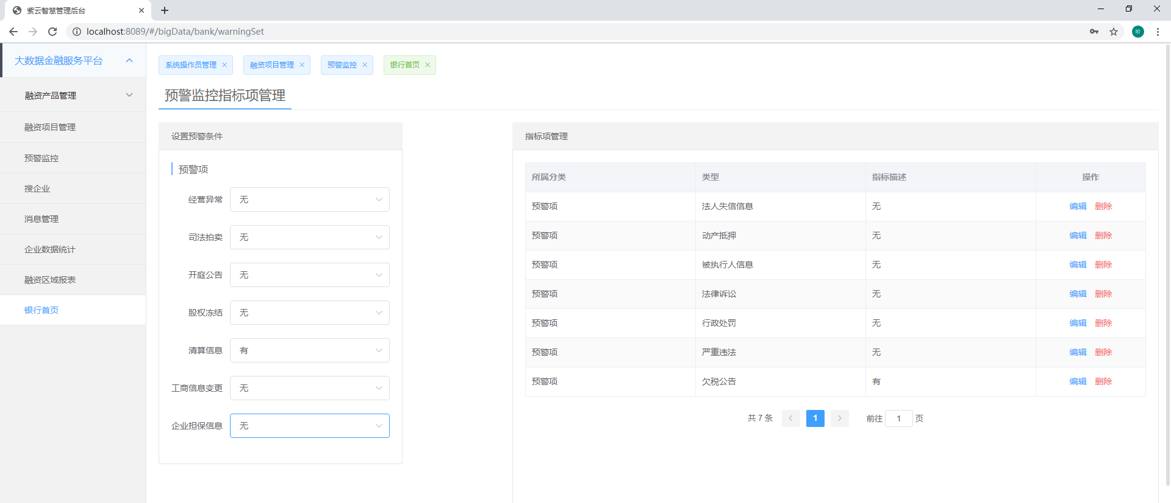

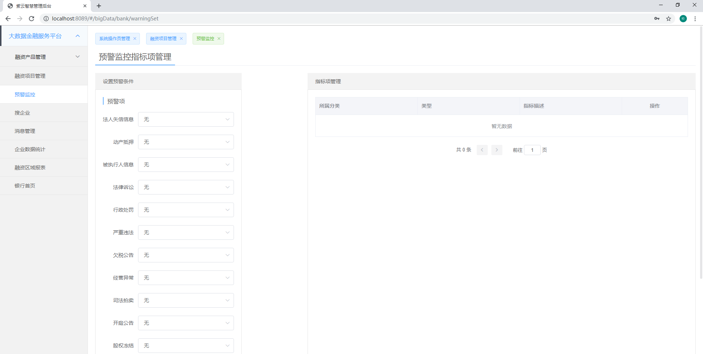

**三、综述**

紫云智慧大数据金融服务银行系统由河南紫云智慧城市运营技术服务有限公司独立研发完成，河南紫云智慧城市运营技术服务有限公司是紫云智慧各版本源代码的合法拥有者，该系统使用说明文档仅用于申请软件著作权，不可用于其他用途。